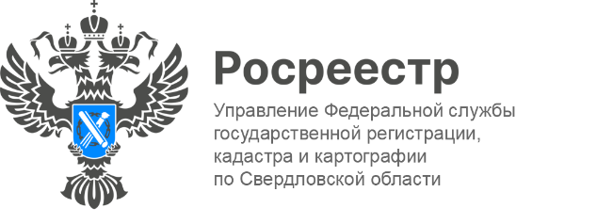

**ПРЕСС-РЕЛИЗ**

**Об использовании земельных ресурсов и предотвращении незаконного использования земель поговорили на форуме «Города России»**

В рамках форума «Города России» в минувшую пятницу состоялась панельная дискуссия на тему: «Государственный земельный надзор, муниципальный земельный контроль – важный аспект использования земельных ресурсов и предотвращения незаконного использования земель». Модератором мероприятия выступил **Андрей Винницкий** — проректор по научной работе, профессор, заведующий кафедрой земельного, градостроительного и экологического права УрГЮУ.

В обсуждении также приняли участи: заместитель министра агропромышленного комплекса и потребительского рынка Свердловской области **Илья Берсенев**, глава Сысертского городского округа **Дмитрий Нисковских**, заместитель главы Белоярского городского округа **Александр Александровский**, начальник Управления по землепользованию и градостроительству Администрации городского округа Ревда **Юлия Долгих**, начальник отдела государственного земельного надзора Управления Росреестра по Свердловской области **Артем Селянин.**

О приоритетах, целях и видах мероприятий в сфере профилактики нарушений обязательных требований рассказала заместитель руководителя Управления Росреестра по Свердловской области **Татьяна Янтюшева**.

Земельный контроль и надзор играют ключевую роль в обеспечении устойчивого развития территорий, защите прав граждан и сохранении природных ресурсов. Они направлены на предотвращение нарушений законодательства в сфере землепользования, обеспечение рационального использования земель и охрану окружающей среды.

*«Как на государственном, так и на муниципальном уровне данная деятельность уполномоченных федеральных органов исполнительной власти, а также органов местного самоуправления должна быть направлена на оптимизацию процессов контроля и надзора, устранение избыточных административных барьеров, а также повышение прозрачности работы. За 10 месяцев Управлением проведено 11 463 профилактических мероприятия, объявлено 7 281 предостережение, проведено 2 494 консультирования и 1 688 профилактических визитов*, – подчеркивает **Татьяна Янтюшева**. – *Вместе с этим следует отметить, что профилактические мероприятия осуществляются в целях стимулирования добросовестного соблюдения обязательных требований контролируемыми лицами, устранения условий, причин и факторов, способных привести к нарушениям обязательных требований».*

В свою очередь заместитель руководителя Управления Россельхознадзора по Свердловской области **Татьяна Патрушева** осветила правовой аспект муниципального земельного контроля на землях сельскохозяйственного назначения в регионе.

По словам **Татьяны Патрушевой**, одним из ключевых факторов, способствующих вовлечению неиспользуемых земель в сельскохозяйственный оборот, является эффективная работа по организации земельного надзора и муниципального земельного контроля.

*«Земли сельскохозяйственного назначения представляют собой особую категорию. Они обладают специальным правовым режимом и нуждаются в особой защите. Наша цель — вернуть в оборот неиспользуемые и фактически заброшенные участки; принять меры для стимулирования добросовестных собственников, чтобы они приобретали такие земли и включали их в хозяйственный оборот; усовершенствовать законодательство,* *чтобы заинтересованные лица могли получить землю без лишних сложностей. Все эти меры направлены на увеличение производства качественной сельскохозяйственной продукции».*

**Контакты для СМИ**

Пресс-служба Управления Росреестра по Свердловской области

+7 343 375 40 81

[press66_rosreestr@mail.ru](mailto::press66_rosreestr@mail.ru)

[www.rosreestr.gov.ru](http://www.rosreestr.gov.ru)

620062, г. Екатеринбург, ул. Генеральская, 6 а.